论文题目(三号黑体居中，如英文摘要用Times New Roman字体)
报告人^{1,*}，第二作者²，…，通信作者^{1, **}，…
¹工作单位，地址，邮编
²工作单位，地址，邮编
*Email: xxx@xxx，**Email: xxx@xxx
关键词：关键词一；关键词二；关键词三（五号宋体，关键词个数不超过5个）
摘要正文，正文中文摘要用五号宋体，论文摘要正文不超过600字，单倍行距。英文摘要使用 Times New Roman 字体，字号、格式同中文摘要。中文和英文论文摘要全部内容建议不超过1页。

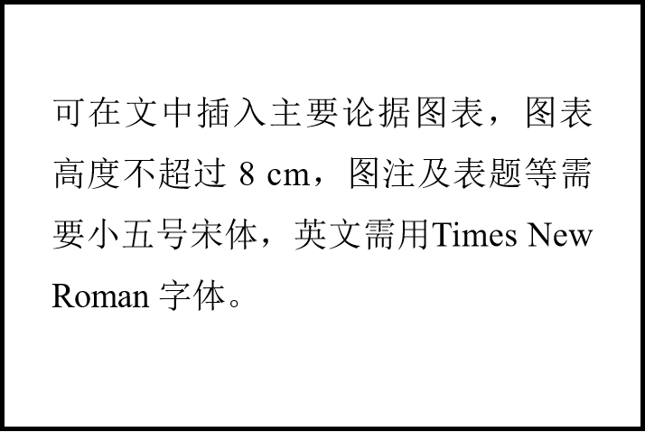
图 1 宋体小五号，英文需用Times New Roman 字体
参考文献
[1] Zhang, S.; Li, S.; Zhou, W.; Zheng, L. Chem. Phys. 2011, 135: 14304.
[2] 作者一, 作者二, 作者三, 作者四. 杂志名称, 2010, 26: 1051.

